SKT, 언택트 고객 위한
온라인 전용 제휴 혜택 ‘티다팩’ 출시
- 3일부터 가입 요금제에 맞춰 무료 신청… 1년 간 최대 18만원의 쿠폰 혜택 제공
- 배달의민족·11번가·원스토어 등 언택트 소비 트렌드에 맞춘 다양한 제휴처 제공
- 온라인 서비스 이용자에 꼭 맞는 전용 혜택 확대… 컨시어지 서비스도 선봬
엠바고 : 배포 즉시 사용가능합니다.

[2021. 5. 3.]

SK텔레콤(대표이사 박정호, www.sktelecom.com)은 공식 온라인몰 T다이렉트샵(shop.tworld.co.kr)에서 온라인 전용 상품인 ‘티다팩’을 출시한다고 3일 밝혔다.

‘티다팩’은 T다이렉트샵에서 휴대폰을 구매하고 대상 요금제에 가입한 고객에게 무료로 제공되는 온라인 전용혜택으로, 고객이 가입 신청 단계에서 원하는 제휴처의 할인 쿠폰을 선택할 수 있다.

‘티다팩’을 신청한 고객은 언택트 시대에 고객 소비가 증가하고 있는 ▲배달의민족 ▲11번가 ▲원스토어 ▲CU 등 4개 제휴처에서 쿠폰을 사용할 수 있다.

고객은 4개 제휴처 중 한 곳을 선택해 가입한 요금제에 따라 최대 15,000원의 쿠폰 혜택을 12개월간 받을 수 있다. 쿠폰은 ‘티다팩’에 가입한 다다음 달부터 매월 초 MMS를 통해 받을 수 있으며, 쿠폰 혜택은 월 말 기준으로 이용 중인 요금제에 따라 제공된다.

예를 들어 5월 3일 T다이렉트샵에서 휴대폰을 구매하며 5GX 플래티넘 요금제와 ‘티다팩’을 신청한 고객이 월 말까지 해당 요금제를 유지하면 5GX 플래티넘 요금제에 맞는 15,000원 쿠폰 혜택이 제공된다.

‘티다팩’은 5G 대상 요금제와 LTE 대상 요금제 모두 가입 대상이다. 5G 대상 요금제는 5GX 플래티넘을 포함한 9개이며 LTE 대상 요금제는 T플랜 요금제를 포함한 22개이다. 쿠폰 혜택은 요금제에 따라 4,000원 ~ 15,000원이다.

‘티다팩’ 혜택은 5월 3일부터 7월말까지 T다이렉트샵에서 휴대폰을 구매한 고객에게 제공된다.
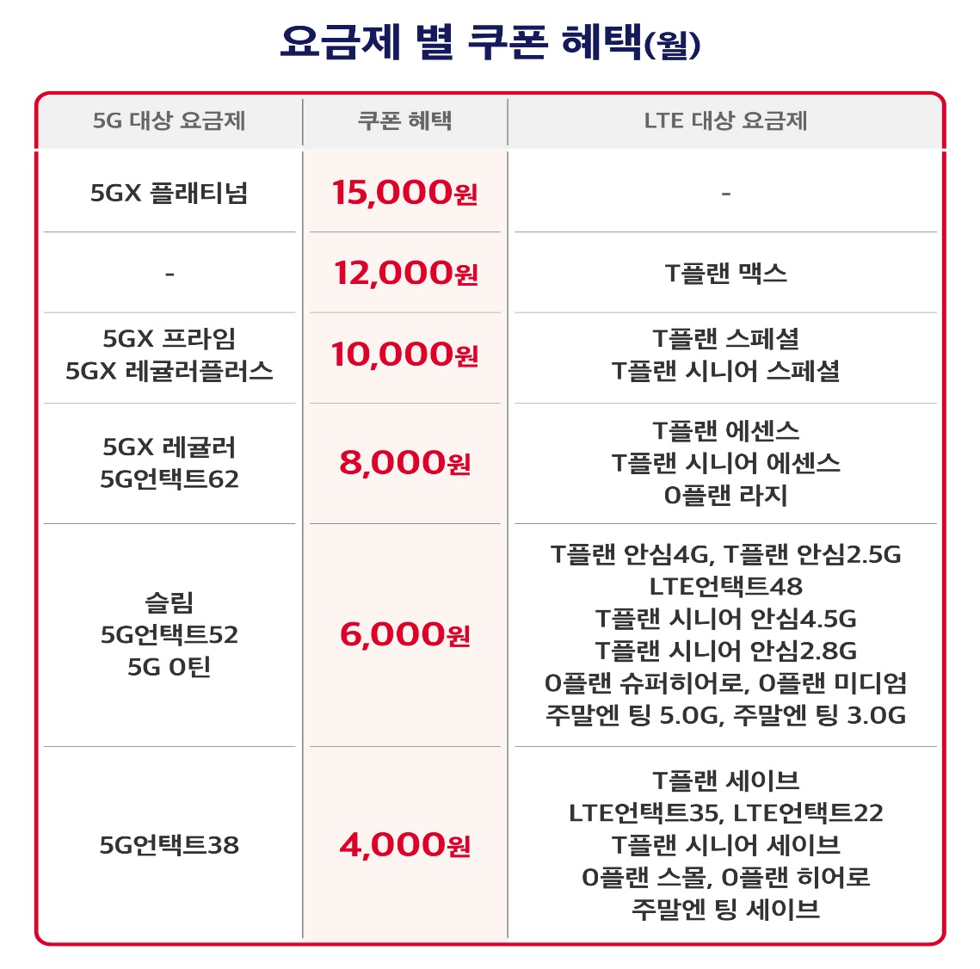

이 밖에도 SKT는 T다이렉트샵에서 온라인 고객 구매 경험 강화를 위한 ‘프리미엄 컨시어지 서비스’를 선보인다.

‘프리미엄 컨시어지 서비스’는 프리미엄 포장된 단말을 전담 컨설턴트가 방문해 고객에게 카네이션 증정과 함께 데이터 이전, 개통, 사용방법 등을 친절하고 상세히 안내하는 서비스다.

‘프리미엄 컨시어지 서비스’는 선착순 100명을 대상으로 진행되며, T다이렉트샵에서 5월 3일부터 5월 6일까지 어버이날 이벤트 대상 휴대폰을 구매하면 응모 가능하다.

김지형 SK텔레콤 언택트CP장은 “’티다팩’이 ‘언택트 요금제’와 함께 온라인 전용 혜택의 일환으로 기획된 상품이다”며, “앞으로도 온라인 서비스 이용자 특성에 맞는 혜택을 지속 확대해 나갈 뿐만 아니라, 고객에게 대면 이상의 편리하고 만족스러운 구매 경험을 지속 제공해 나가겠다”라고 밝혔다.

▶ 관련문의 : SK텔레콤 기업PR팀 주영호 매니저 (02-6100-3840)

<끝>

